ETKİNLİK PLANI

Etkinlik No | 1/1
Dersin Adı | Fen Bilimleri
Sınıf | 3.Sınıf
Tarih | 15.03.2017
Etkinlik Adı | Olmasaydı Ne Olurdu?
Önerilen Süre | 40’ + 40’+ 40’
Öğrenci  Kazanımları | K1.Elektriğin kaynağından evlere kadar iletim yolculuğunu açıklar.  K2.Elektriğin dağıtımı sürecinde var olan sorunlara farklı çözüm yolları üretir.  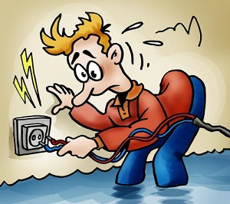  K3. Yaşamımızdaki elektrikli araçlar.
Öğrenme-Öğretme  Yöntem ve  Teknikleri | Anlatım, Soru cevap, Beyin fırtınası, Yaparak-yaşayarak
Kullanılan Eğitim  Teknolojileri-Araç,  Gereçler ve  Kaynakça | Mahalledeki trafolar, elektrik direkleri, Bilgisayar, Resim kartları, Resim kâğıdı, Boya kalemleri, piller
Disiplinler Arası  İlişki | Türkçe; Sözel Anlatım, İfade becerileri  Görsel Sanatlar; Yaşadığı çevreyi görsel olarak ifade etme.  Matematik; uzunluk ölçülerini ifade eder.
Öğrenme Öğretme Süreci | Öğrencilere elektriğin iletim aşamaları anlatılır. Elektriğin evlere kadar iletimi aşamasında karşılaşılan sorunlar ifade edilir.  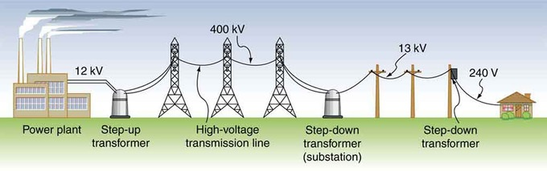  Öğrencilere elektriğin taşınması aşamalarına ait görseller verilir.(Görseller Ektedir)  Beyin fırtınası yöntemi ile elektrik direkleri olmadan nasıl iletim yapılabileceği sorulur. Gelen cevaplar değerlendirilir.  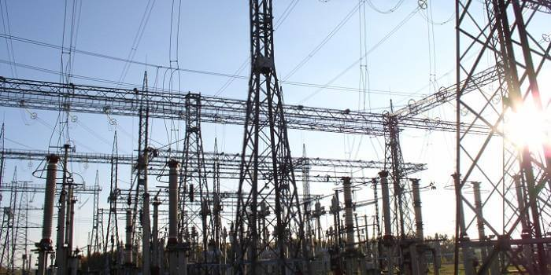  Öğrencilerin bu aşamada ifade dil ve anlatım becerileri değerlendirilir. Kendini ifade etmesi sağlanır.  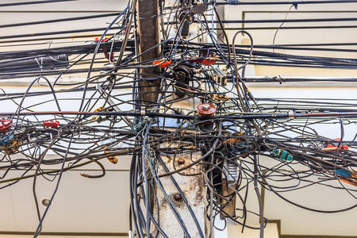  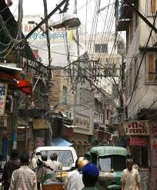  Öğrencilere resim kâğıtları ve boya kalemleri dağıtılır. Sundukları çözüm önerilerini görsel olarak ifade etmeleri istenir.  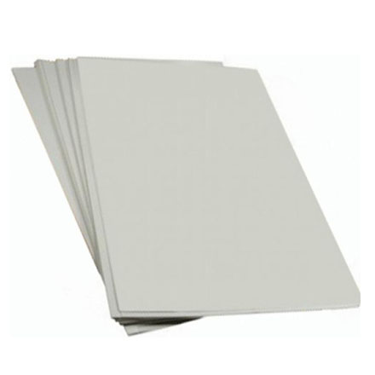  Ders sonunda öğrencilerin yaptıkları resimler hakkında sunum yapmaları istenir.  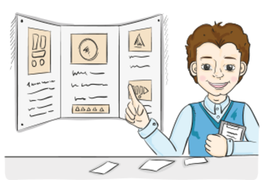
Veli Katılımı | Velilerden; eve ait elektrik kabloları, elektrik panosu, elektrik sigortası ve şarteli öğrenciye göstermesi istenir.  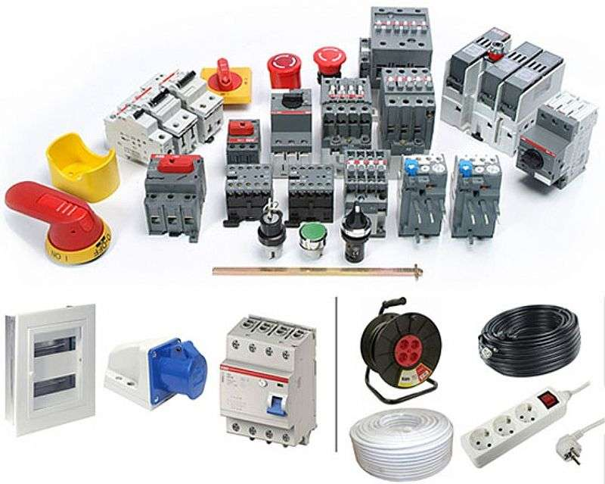
Değerlendirme | Etkinlik öğrencilerin konu alanına yönelik bilgi, beceri ile tutumları, ilgiler, öğrenme stilleri gibi özelliklerini dikkate alarak değerlendirilir.  Öğrencilerin sunumları esnasında kurallı ve düzgün cümleler kurması istenir.  Basit elektrik devreleri oluşturmaları istenir.  Şehir elektriğinin santralden çıkıp şehre geliş modeli yaptırılabilir.  Ortaya çıkan ürünler hakkında diğer öğrencilerin de görüşü alınır.  Matematik dersi ile ilişkilendirilip uzunluk ölçüsü problemleri kurulabilir.  Hayat bilgisi dersi ile tutumlu olma ve tasarruf yapma ilişkisi kurulabilir.  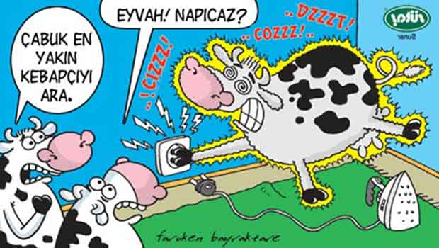
Hazırlayan ve  Revize Edenler | ASIM TURGUT

